Главный документ

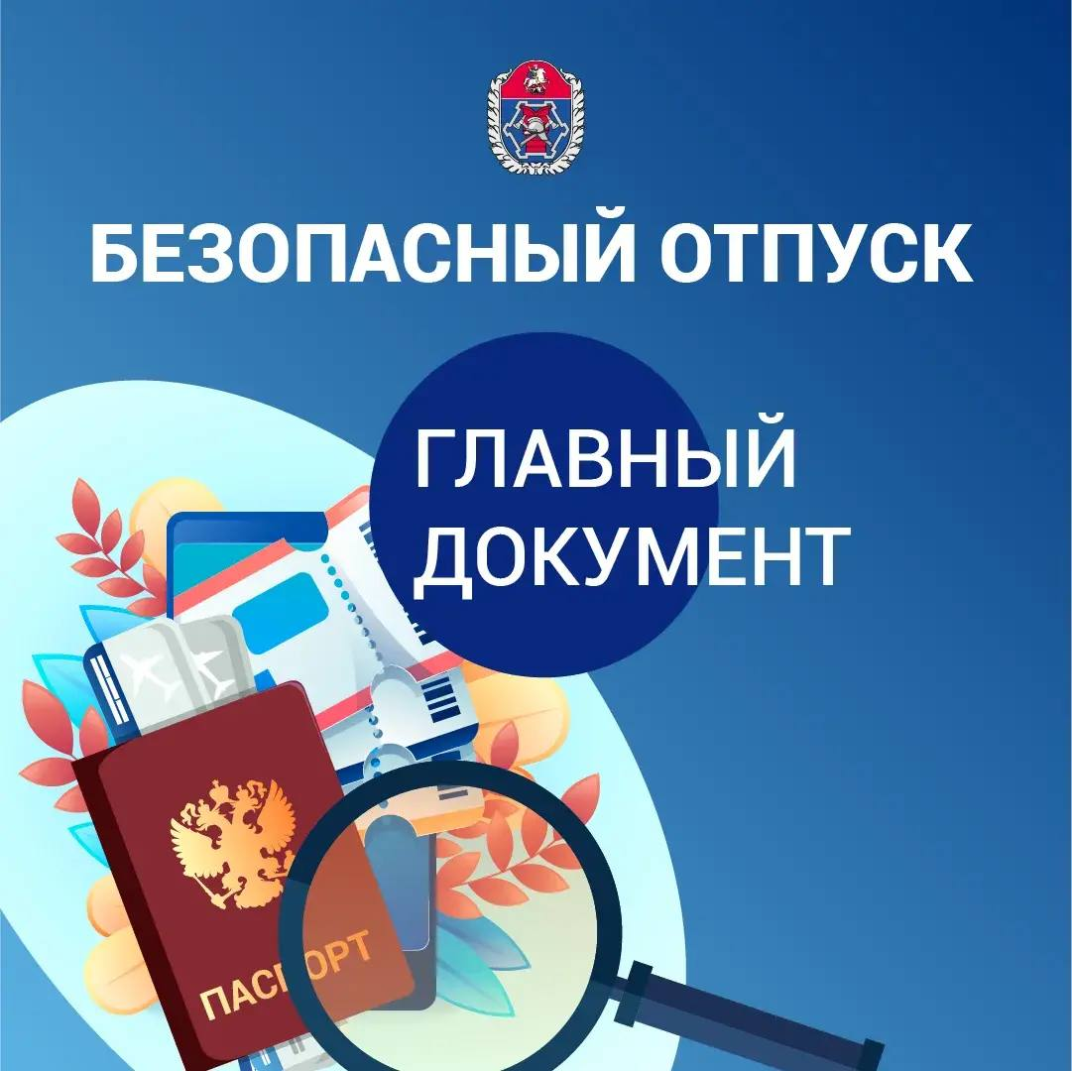

Представьте: вы собрались в отпуск. Всё продумали, заранее забронировали отель или квартиру, купили билеты, собрали вещи, пристроили на время питомцев, перекрыли газ и воду… Вроде бы всё сделано, все полезные советы учтены, разве что-то может случиться?
Оказывается, может. Например, неприятности с документами. Открываем летнюю рубрику «Безопасный отпуск».
«Я в поезде забыл документы. С вокзала уже уехал. Подскажите, как мне быть? Куда звонить в таком случае?» – мужчина обратился в Службу 112 Москвы, когда понял, что его документы остались в вагоне, из которого он вышел некоторое время назад.
«Я в аэропорту сейчас… Потерял документы и билеты, скорее всего, выронил по дороге», – заявитель так растерялся, что не смог сказать сразу, в каком терминале находится.
Потеря документов – это всегда неожиданно и очень неприятно, особенно когда подобное происходит перед поездкой.
! К сожалению, все мы бываем рассеянными и несобранными, но всё же необходимо помнить: с документами нужно обращаться бережно, особенно с главным – паспортом.
Как сохранить документы в целости и сохранности? Читайте в наших карточках.
Берегите себя и бережно относитесь к документам!

